CAD-Software SPIRIT 2019 –BIM für jede Arbeitsweise
Neustadt, 5. November 2018: SPIRIT, die CAD-BIM Software, die Architekten und Planern die Freiheit lässt in 2D zu zeichnen, in 3D zu modellieren oder mit BIM-Bauteilen zu konstruieren. Im November 2019 kommt die neue Version mit neuen anwenderfreundlichen Details.

SPIRIT gibt es in zwei Versionen
Um den verschiedenen Arbeitsweisen gerecht zu werden, bietet die deutsche Softwarefirma SOFTTECH ihre CAD-Software in zwei Varianten an: Mit
SPIRITplan lassen sich schnell und einfach 2D-Pläne zeichnen. Anwender von SPIRITpro nutzen die Software für 3D-Anwendungen. Beide Versionen sind über Schnittstellen in den BIM-Prozess integriert.

Komplett neuer Reportservice integriert
Mit SPIRIT 2019 erstellen Architekten und Planer aus einer Zeichnung oder einem Modell individuelle Berichte. Diese neuen Reporte können sie wunschgemäß direkt ausdrucken oder nach Excel, Word und als PDF exportieren. Außerdem lassen sich mithilfe von vorgefertigten Reporten umfangreiche Dokumentationen der gezeichneten Objekte und Bauteile per Knopfdruck erstellen. Beispielsweise gelingt eine Auswertung der Türstücklisten oder Wandlisten inklusive Öffnungen für eine Übersicht der Rohbauwände. Raum und Flächenauswertungen, zum Beispiel nach DIN 277, geben Anwender leichter mithilfe des neuen ReportServices aus.

Persönlicher Arbeitsplatz an jedem Ort möglich
Wenn die Arbeitsumgebung passt, dann gestalten sich die Arbeitsabläufe auch effektiv. Deshalb setzt SPIRIT 2019 vermehrt auf Individualität in der digitalen Umgebung. Anwender können nun ihr gespeichertes Benutzerprofil an jedem Arbeitsplatz abrufen. Zusätzlich lassen sich über die neuen Benutzereinstellungen die Oberflächen aus alten SPIRIT Versionen einfach übernehmen.

PSets bereichern die Modellinformationen an der IFC-Schnittstelle
IFC ist die Standard-Schnittstelle für openBIM-Projekte, deshalb müssen wichtige Bauteilinformationen beim IFC-Export erhalten bleiben. SPIRIT 2019 hat dafür die Objekteigenschaften erweitert. IFC-konforme Attribute, sogenannte PSets, sind jetzt in SPIRIT 2019 integriert. Diese Property-Sets sind standardisierte Bauteileigenschaften von buildingSMART. Sie geben vor, welche Informationen im BIM-Prozess über die IFC-Schnittstelle übermittelt werden sollen.

SPIRIT 2019 unterstützt 4K-Displays
Zunehmend stehen 4K-Monitore in Architekturbüros, denn die hochauflösende Bildschirmanzeige erleichtert Anwendern die Arbeit an CAD-Plänen erheblich. Deshalb unterstützt SPIRIT 2019 diese Technologie, so dass Pläne scharf bis ins kleinste Detail angezeigt werden, ebenso wie die Menü-Übersicht oder Icon- und Navigationsleisten. Das Gleiche gilt aber auch für die Windows-Einstellungen auf Monitoren, die nicht die 4K-Technologie nutzen.

Kundennähe ganz praktisch
Die SOFTTECH nimmt Kundennähe ernst. Neue entwickelte Features basieren häufig auf Kundenwünschen, die in persönlichen Gesprächen, im Forum oder bei Support-Telefonaten geäußert werden. Im September hatten Kunden sogar die Möglichkeit beim BIM-Expertenforum direkt mit Produktmanagern und externen Fachleuten zu sprechen. „Die Themen waren wirklich praxisnah“, sagte ein Teilnehmer der Veranstaltung in München. „Ich weiß jetzt, wie ich mit meinem Büro am BIM-Prozess teilnehmen kann. Die Schnittstellen dazu sind in SPIRIT bereits da.“

Verfügbarkeit und Produktinformationen
SPIRIT 2019 sowie die kostenlose 10-Tage-Trialversion stehen ab Anfang November 2018 zur Verfügung. Produktinformationen zu
SPIRIT 2019 gibt es dann unter https://www.softtech.de/spirit. Außerdem finden Anwender in der Mediathek jede Menge Tipps und Tricks zum täglichen Umgang mit der Software https://www.softtech.de/service/mediathek.

3.692 Zeichen mit Leerzeichen

Pressefotos
Alle Pressefotos zum Download finden Sie im Internet unter:
https://www.softtech.de/_fileadmin/Allgemein/files/pdf-text/Presse/2018/Pressebilder_SPIRIT_2019.zip
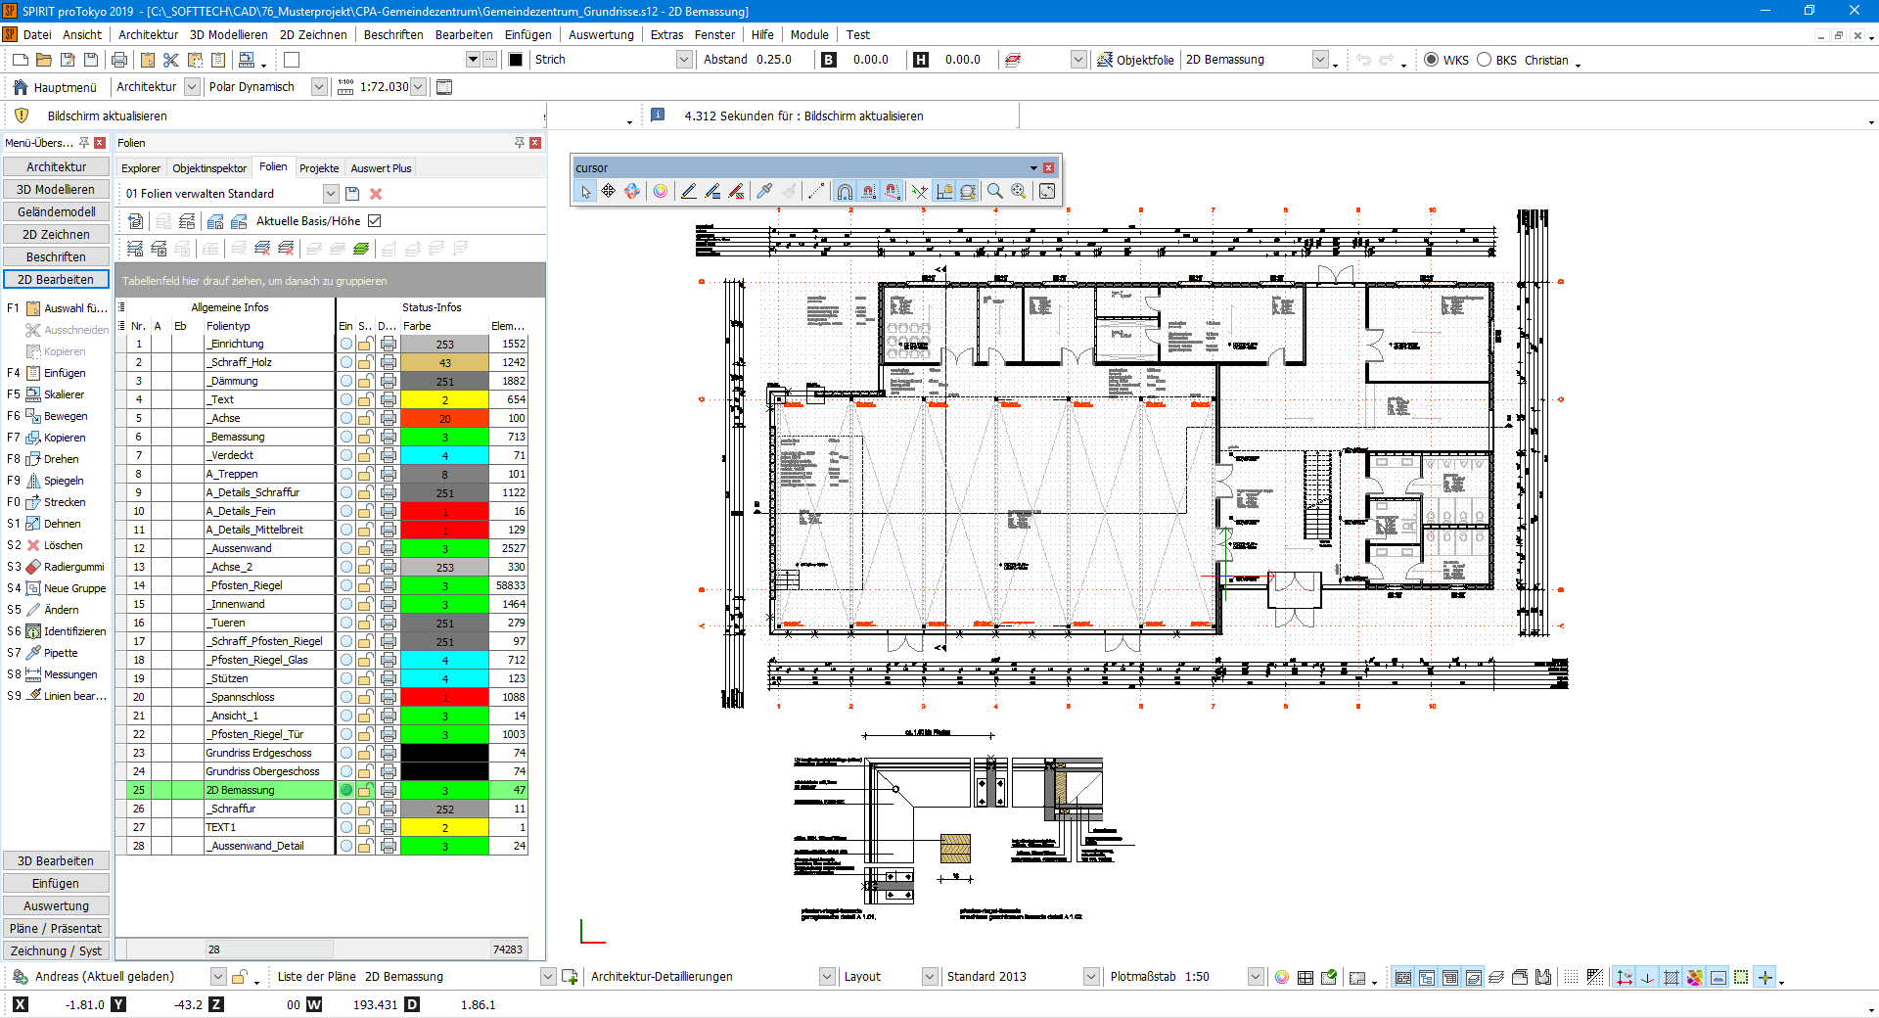
Abbildung 1: Oberfläche in SPIRIT 2019
Urheber: SOFTTECH GmbH

Über SOFTTECH
Die SOFTTECH GmbH ist ein inhabergeführtes Unternehmen für bauspezifische Softwarelösungen mit Sitz in Neustadt an der Weinstraße. Mehr als 50 Mitarbeiter entwickeln am pfälzischen Standort Software „Made in Germany“. Mit der Gründung im Jahr 1985 gehört SOFTTECH zu den deutschlandweit am längsten agierenden Unternehmen für Software im Bauwesen.

Neben den „klassischen“ Kundengruppen wie Architekten, Planer und Ingenieuren nutzen 10 % der großen deutschen Industrieunternehmen Software von SOFTTECH. Das in 30 Jahren erarbeitete Know-how, wie CAD und Alphanumerik optimal miteinander arbeiten, setzt die Firma auch in baunahen Branchen ein. Dazu gehören unter anderem Gerüstbau, Facility Management und Betonfertigteilbau. Mit einem weltweit erfolgreichen Projekt-Management-Informationssystem (PIM) hat SOFTTECH auch ein umfassendes Leistungsangebot für große Architekturbüros, Projektsteuerer und größere Industrie-Unternehmen im Programm.

Pressekontakt
SOFTTECH GmbH
Margret Wesely
Lindenstraße 7-11
67433 Neustadt a. d. Weinstraße
Telefon: +49 (0) 6321 939-292
Fax: +49 (0) 6321 939-199
Internet: www.softtech.de; blog.softtech.de
E-Mail: mwesely@softtech.de

